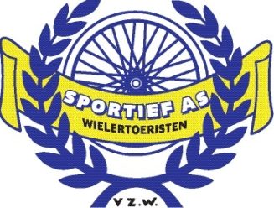
WTC SPORTIEF AS

ZOMERRIT 60 km

ZONDAG 30 JUNI 2013

I & S van 8u30 tot 10u30

Vertrek lokaal LA over spoor, LA fietspad, naar knooppunt 42, naar knooppunt 44, naar knooppunt 45 RD, 2de straat RA (Wurfeldermolenweg), aan grote weg (Maastrichtersteenweg) LA, 1ste straat RA, tweede straat RD, einde (Heppenersteenweg) volgen, grote weg over RA, volgende LA (Heppernersteenweg), naar knooppunt 26, naar knooppunt 46, naar knooppunt 49, naar knooppunt 50 (Stokkem – De Wissen), naar knooppunt 56 volgen, aan kapel RA (Steenakkerstraat), voorbij witte plaat Leut / Maasmechelen LA, knooppunt 50 volgen, voor plaat stop, knooppunt 50 volgen, LA (Sint – Pietersstraat), 2 x RA, dan de dijk op naar knooppunt 56, naar knooppunt 57, plaatje Mechelen RA naar de Kaai, knooppunt 55 RA over brug, fietspad volgen onder tunnel, 1ste straat RA naar knooppunt 60 (Tennislaan), aan rotonde LA (Zetellaan – Kastanjelaan – Marie Joseéstraat – Dopheidestraat – Spoorwegstraat) tot knooppunt 60, dan RA richting As, naar knooppunt 41 (Europalaan) RO (Stationsstraat), volgen tot Café Rozenhof RA, aankomst

Er is een controle voorzien op het parcours.

WTC Sportief As wenst je veel fietsgenot en dankt je voor je aanwezigheid.
Tot de volgende keer: zaterdag 13 juli 2013: Parel van Haspengouw

Tel. Cafetaria Sport Inn: 089/65 99 86

